**«СРЕДНЯЯ ОБЩЕОБРАЗОВАТЕЛЬНАЯ ШКОЛА №2 с. АЛХАН-ЮРТ»**

**«1АЛХАН-ЮРТАРА №2 ЙОЛУ ЮККЪЕРА ЮКЪАРДЕШАРАН ШКОЛА»**

Информация

об исполнении в 3-м квартале 2017г. пункта №5 протокола поручений Главы Чеченской Республики Р.А.Кадырова

№ 01-20 от 15.04.2015г.

Администрация МБОУ «СОШ№2 с. Алхан-Юрт» сообщает, что в рамках исполнения пункта 5 протокола поручений Главы Чечнской Республики Р.А.Кадырова №01-20 от 15.04.2015г., представлена информация о высвободившихся вакансиях в службу занятости и социального развития Чеченской Республики.

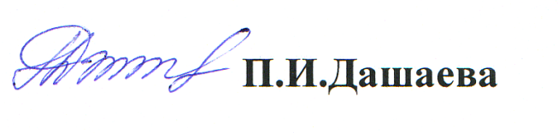

**И.о. директора**